**ESCUELA NORMAL DE EDUCACIÓN PREESCOLAR DEL ESTADO DE COAHUILA DE ZARAGOZA**



**CURSO:** Tutoría Grupal

### DOCENTE: [LAURA CRISTINA REYES RINCON](http://187.160.244.18/sistema/mensajes/EnviaMensaje1.asp?e=enep-00040&c=600765339&p=264M19B3021M17M2AM1507A2&idMateria=5715&idMateria=5715&a=M137&an=LAURA%20CRISTINA%20REYES%20RINCON)

**PRESENTADO POR:** EDGAR LEYVA BUENDÍA # 12

[“Evidencia de línea de acción 1: Memoria y Reflexión”](http://187.160.244.18/sistema/Actividad/ActividadPresentacion.asp?e=enep-00040&c=600765339&p=264M19B3021M17M2AM1507A2&idMateria=5715&idActividad=11401&comp=enep-00040|11401|2020/03/26|1720&z1=17885038&z2=10728546" \t "inferior)

**1°A.**

**Propósitos:**

El estudiante identificará y desarrollará estrategias de cómo mejorar la habilidad de memorizar que ya tiene. También examinará que es la memoria y porque nos puede fallar en ocasiones; así como conocer técnicas de mnemotecnia para recordar cuando sea necesario.

Saltillo, Coahuila. 02 de abril de 2020

**Introducción**

Dentro del presente trabajo se mostrarán las estrategias de cómo mejorar la habilidad de memorizar que poco a poco y gradualmente he ido obteniendo, debido a que esta nos puede fallar o hacer falta en algunas ocasiones o sucesos de nuestra vida cotidiana, así como también se presentarán algunas técnicas de mnemotécnica para recordar cuando se nos sea necesario. Mencionaré el concepto de memoria y aprendizaje y su relación, además desarrollaré una explicación breve de cada una de las técnicas, con su demostración gráfica para su mayor comprensión, explicaré los aprendizajes y beneficios al haber abordado las actividades y contenidos de la línea de acción

**Cuerpo del trabajo**

**Conceptos relacionados a la memoria**

Primeramente comenzaremos con explicar el concepto de

Memoria: El término memoria proviene del latín memorĭa, y es entendido como la capacidad o ***facultad de retener y recordar información del pasado*.**  
Dentro de la memoria existen diferentes tipos de ella, por decir algunos:

*Memoria* ***a largo plazo:*** Esta memoria hace referencia a los [*datos*](https://concepto.de/dato/) o información que pueden ser retenidos durante muchos años. Algunos ejemplos podrían ser la dirección de la casa donde se vivió en la niñez, la fecha de cumpleaños de algún familiar o amigo, etc.

***Memoria a corto plazo:***En este caso los datos e información reciben un [*análisis*](https://concepto.de/analisis-3/) sensorial pero es retenido por cortos lapsos de [*tiempo*](https://concepto.de/tiempo/).

***Memoria inmediata:***Este tipo de memoria permite realizar un análisis de la información que ha sido captada por los sentidos de manera sumamente veloz.

La memoria sensorial En este tipo de memoria se incluye aquellos recuerdos que fueron captados por medio de los sentidos. Estos a su vez puede sub clasificarse en:

***Memoria gustativa:*** Memoria que se relaciona con los sabores y gustos, por ejemplo de las [*comidas*](https://concepto.de/alimentos/)*.* Es una de las memorias menos desarrolladas por los [*seres humanos*](https://concepto.de/ser-humano/)*.* Sin embargo los catadores, por ejemplo de vino, si recurren a ella constantemente para realizar comparaciones.

***Memoria visual:*** Es la que permite registrar aquellas cosas que han sido captadas por medio del sentido de la vista. Gracias a este tipo de memoria resulta posible recordar por ejemplo el rosto de las personas o recordar lo que se lee.

***Memoria auditiva:*** La memoria que nos permite recordar aquello que escuchamos es considerada la más importante ya que a ella se le debe el habla. Además nos permite almacenar otros [*sonidos*](https://concepto.de/sonido/)*,* como ruidos, canciones, tonos, entre otros.

***Memoria del tacto:*** Es aquella que permite que las texturas o superficies de los objetos sean reconocidas.

***Memoria olfativa:*** Nos permite recordar y reconocer aromas, por ejemplo el aroma de una comida o de una flor.  
  
Aprendizaje Proceso a través del cual se modifican y adquieren habilidades, destrezas, conocimientos, conductas y valores. Esto como resultado del estudio, la experiencia, la instrucción, el razonamiento y la observación. Dicho en otras palabras, el aprendizaje es **el proceso de formar experiencia y adaptarla para futuras ocasiones:** aprender.  
  
La memoria y el aprendizaje son dos  procesos que permanentemente están entremezclados en el argot escolar como si fuera uno. Y es que, quizás, y a tenor de todo lo que la neurología está poniendo encima de la mesa, lo son: “Aprender y memorizar es una unidad neurobiológica”.

Aprender es un proceso que realiza el organismo **a base de vivir experiencias,** las cuales modifican su conducta. **Un aprendizaje nuevo conlleva una conducta novedosa**. Así, cuando una experiencia nueva se asoma a nuestro cerebro por medio de los órganos sensoriales, éste lo primero que hace es intentar relacionarla con un conocimiento que ya posee.

**Estrategias de cómo mejorar la habilidad de memorizar**

Primeramente comenzaremos con el mapa mental.

Los mapas mentales son un método muy eficaz para extraer y memorizar información. Son una forma lógica y creativa de tomar notas y expresar ideas que consiste, literalmente, en cartografiar sus reflexiones sobre un tema.

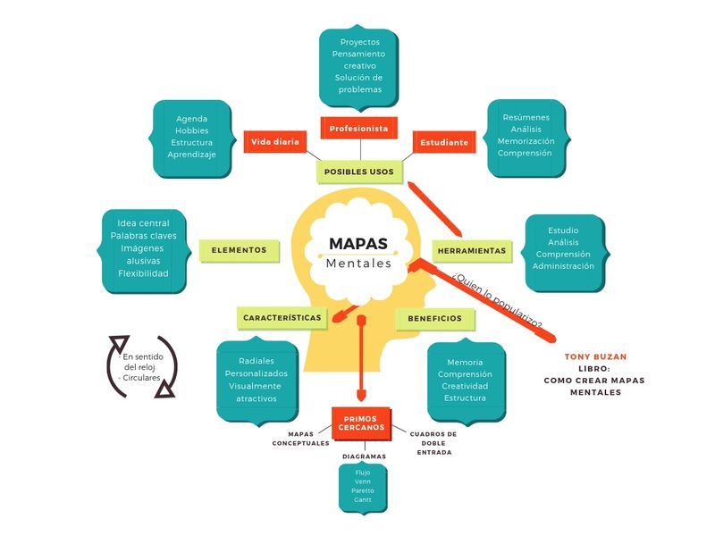Todos los mapas mentales tienen elementos comunes. Cuentan con una estructura orgánica radial a partir de un núcleo en el que se usan líneas, símbolos, palabras, colores e imágenes para ilustrar conceptos sencillos y lógicos. Permiten convertir largas y aburridas listas de datos en coloridos diagramas, fáciles de memorizar y perfectamente organizados, que funcionan de forma totalmente natural, del mismo modo que el cerebro humano.

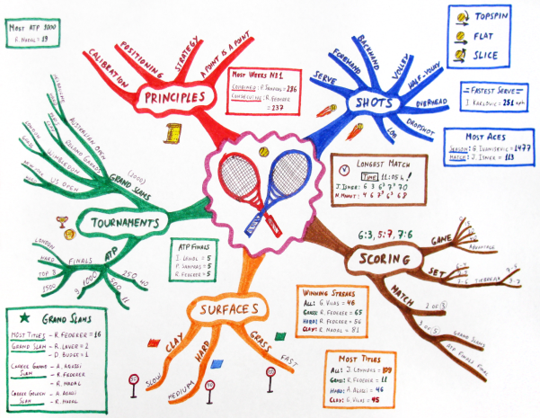

Mapa conceptual

Un mapa conceptual es una herramienta de aprendizaje basada en la representación gráfica de un determinado tópico a través de la **esquematización de los conceptos** que lo componen. Estos conceptos son escritos de forma jerárquica dentro de figuras geométricas como óvalos o recuadros, que se conectan entre sí a través de líneas y palabras de enlace.

El uso de los mapas conceptuales permite **organizar y comprender ideas** de manera significativa.

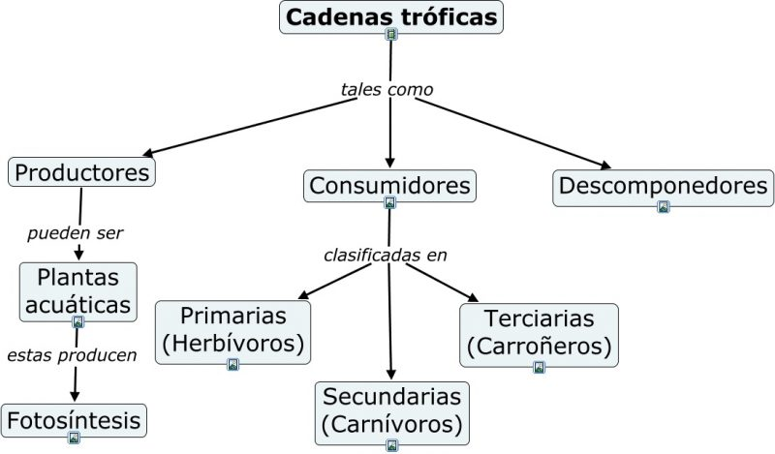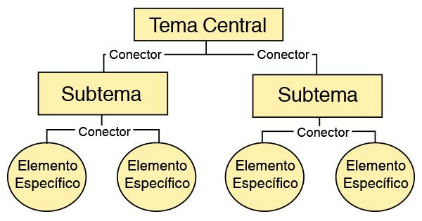

Cuadro sinóptico

Un cuadro sinóptico – también conocido como mapa sinóptico, y diagrama o esquema de llaves – es una forma visual de resumir y organizar ideas en temas, subtemas y conceptos. Esta herramienta sirve para identificar la información más importante de un texto, y así, comprenderlo mejor.

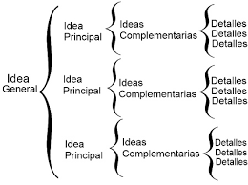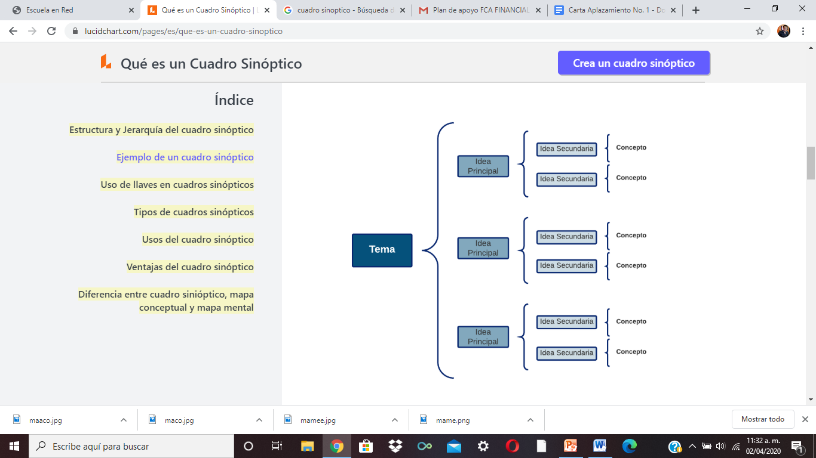

Línea del tiempo:

La línea de tiempo permite ordenar una secuencia de eventos o de hitos sobre un tema, de tal forma que se visualice con claridad la relación temporal entre ellos.

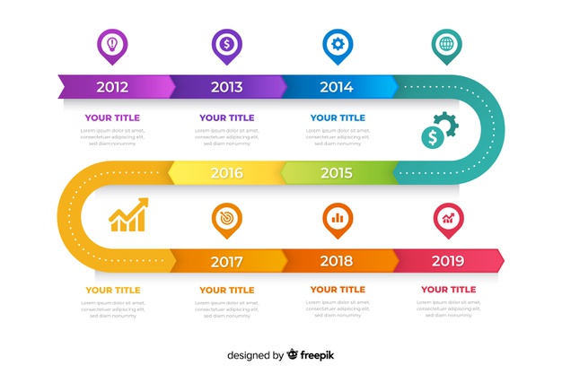Para elaborar una Línea de Tiempo sobre un tema particular, se deben identificar los eventos y las fechas (iniciales y finales) en que estos ocurrieron; ubicar los eventos en orden cronológico; seleccionar los hitos más relevantes del tema estudiado para poder establecer los intervalos de tiempo más adecuados; agrupar los eventos similares; determinar la escala de visualización que se va a usar y por último, organizar los eventos en forma de diagrama.

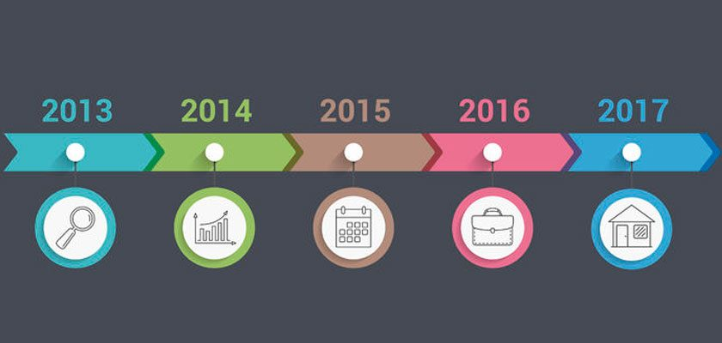

Cuadro comparativo:

Se estructura en columnas. Permite organizar la información de acuerdo con unos criterios previamente establecidos. La finalidad principal es establecer las diferencias entre los conceptos que se tratan.

 Características**:**

* Está formado por un número  determinado  de columnas.
* Permite  identificar los elementos que se desea comparar.
* Permite escribir las características de cada objeto o evento.

Pasos para su elaboración:

1. Identificar los elementos que se desea comparar.
2. Señalar los parámetros a comparar.
3. Identificar las características de cada objeto o evento.
4. Construir afirmaciones sobre elementos comparados.

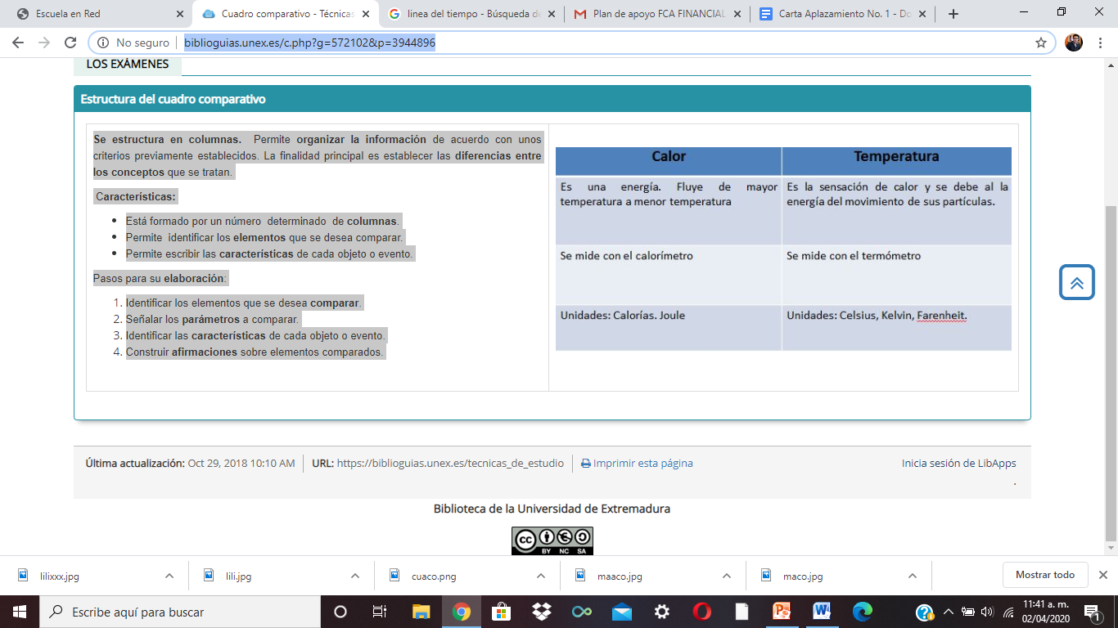

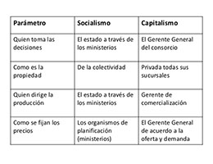

**Aprendizajes y beneficios de haber abordado las actividades y contenidos de la línea de acción:**

* Mejoré retención de memoria.
* Aplique distintas estrategias para la misma.
* Aprendí a llevar a cabo organizadores diversos.
* Identifiqué los cursos donde se me podría hacer más fácil llevarlos a cabo.
* La memoria a corto plazo fue mayormente desarrollada (en lo personal).
* Localicé áreas de oportunidad donde mejorar para poder aumentar mi memoria.
* Ahora puedo reconocer técnicas de mnemotécnicas para una mejor retención.
* Utilizo de una mejor manera la forma de ponerlas en práctica.

¡QUÉ BUENO!

**Conclusiones**

En base al trabajo presentado y a los beneficios que he podido ir adquiriendo poco a poco durante estas sesiones los contenidos de la línea de acción me han servido de mucho, puesto que como lo mencioné anteriormente, este tipo de técnicas, me han servido como estrategias, las cuales he ido implementado en los diferentes cursos, y que anteriormente los realizaba, pero no con el mismo ímpetu, ni con las mismas habilidades que he desarrollado. He de decir que estas no sólo me van a ayudar dentro de lo que es mi carrera, si no después de ella dentro de un Jardín de Niños si quisiera presentarles algún ejemplo, para pase de lista, etc. Así como también dentro de mi vida cotidiana puesto estas técnicas no solo sirven para poder realizarlas dentro de la escuela, sino, también fuera de ellas, me servirán de mucha utilidad para mayor retención de la memoria.

FALTA TABLA DE CRITERIOS DE EVALUACIÓN

BUEN TRABAJO 10

**Referencias bibliográficas**

Concepto de memoria, recuperado de: <https://concepto.de/memoria/#ixzz6ITWutdq2>

Concepto de aprendizaje, recuperado de: <https://concepto.de/aprendizaje-2/#ixzz6ITaxy0UX>

Relación entre memoria y aprendizaje, recuperado de: <https://ined21.com/aprendizaje-y-memoria/>

Mapa mental, recuperado de: <http://www.queesunmapamental.com/>

Mapa conceptual, recuperado de: <http://tugimnasiacerebral.com/mapas-conceptuales-y-mentales/que-es-un-mapa-conceptual>

Cuadro sinóptico, recuperado de: <https://www.lucidchart.com/pages/es/que-es-un-cuadro-sinoptico>

Línea del tiempo, recuperado de: <https://www.portaleducativo.net/quinto-basico/507/Que-es-una-linea-de-tiempo-como-se-organizan>

Cuadro comparativo, recuperado de: <https://biblioguias.unex.es/c.php?g=572102&p=3944896>